Министерство образования и науки Самарской области
Государственное бюджетное профессионально образовательное учреждение
«Самарский государственный колледж сервисных технологий и дизайна»

МЕТОДИЧЕСКИЕ РЕКОМЕНДАЦИИ ПО ВЫПОЛНЕНИЮ ПРАКТИЧЕСКИХ РАБОТ
УД Декоративная косметика

Самара, 2022

МР Болотина Е.А. Методические рекомендации по выполнению практических работ по Декоративная косметика при подготовке специалистов по специальности 43.02.13 Технология парикмахерского искусства

Самара: ГБПОУ СГКСТД, 2022г.

Учебно-методическая разработка содержит рекомендации по выполнению практических работ по УД Декоративная косметика по специальности 43.02.13. Технология парикмахерского искусства
Содержание

Пояснительная записка | 6
Практическая работа №1. | 10
Практическая работа №2. | 12
2Практическая работа №3. | 13
Практическая работа №4. | 16
Практическая работа №5. | 17
Контрольные задания | 20
Вопросы для подготовки к работе | 23
Список литературы | 25

Пояснительная записка

Методические рекомендации по выполнению лабораторно-практических работ по УД Декоративная косметика по специальности 43.02.13. Технология парикмахерского искусства.
Требования к содержанию лабораторно-практических работ представлены:
- федеральным государственным образовательным стандартом по программе подготовки специалистов среднего звена по специальности по специальности 43.02.13. Технология парикмахерского искусства;
- учебным планом специальности и рабочими программами учебной дисциплине Декоративная косметика по специальности 43.02.13. Технология парикмахерского искусства;
- потребностями работодателей сферы косметического бизнеса;
- настоящими методическими рекомендациями.
Выполнение лабораторно-практических работ является обязательным условием обучения.
Настоящие методические рекомендации определяют цели и задачи, а также конкретное содержание заданий по лабораторно-практическим работам, особенности организации и порядок проведение технологического процесса косметических услуг.
Консультации по лабораторно-практическим работам проводятся его руководителем по установленному графику.
- Цели и задачи практики
Настоящие методические рекомендации определяют цели и задачи, а также конкретное содержание заданий по лабораторно-практическим работам.
Целью лабораторно-практических работ является формирование профессиональных компетенций по основным видам профессиональной деятельности.
Постановка и решение технологических и художественных задач в сфере косметических услуг.
Задачи:
-Выполнять санитарно-эпидемиологическую обработку контактной зоны при оказании косметических услуг.
-Выполнять анализ состояния кожи лица и воротниковой зоны.
- Определять и согласовывать выбор комплекса косметических услуг.
- Выполнять и контролировать все виды технологических процессов косметических услуг.
- Выполнять комплекс сервисного макияжа.
- Консультировать потребителей по домашнему профилактическому уходу за кожей лица и воротниковой зоны.
Практическая значимость учебно-методической разработки заключается в том, что обучающимся предлагается основной систематизированный материал по Единой системе конструирования в профессиональной деятельности.

иметь практический опыт:
- проведения контроля безопасности и подготовки контактной зоны для оказания косметических услуг;
- определения состояния кожи лица и воротниковой зоны и заполнения диагностических карт;
- формирования комплекса косметических услуг и выполнения технологических процессов косметических услуг поэтапно и в целом;
- выполнения сервисного визажа;
- проведения консультаций потребителей по домашнему профилактическому уходу за кожей лица и воротниковой зоны;
- Состав и свойства декоративной косметики, используемой при выполнении салонных видов макияжа
- Номы расхода декоративной косметики и используемых материалов при выполнении салонных видов макияжа
- Колористические типы внешности и формы лица
- Изобразительные средства макияжа и правила их применения
- Направления моды в визажном искусстве
- Технология демакияжа лица
- Техники нанесения салонного макияжа: дневного, вечернего, возрастного
- Подбор профессиональных средств и материалов для выполнения сложного макияжа
- Определение колористического типа и анатомических особенностей лица клиента
- Разработка эскизов моделей специфического макияжа
- Выполнение конкурсного, образного, медийного, подиумного макияжа, ретромакияжа

уметь:
- применять нормативные правовые акты и выполнять дезинфекцию и стерилизацию инструментов и контактной зоны, обработку рук технолога и текущую уборку контактной зоны, обеспечивать инфекционную безопасность потребителя и исполнителя при оказании косметических услуг;
- соблюдать требования техники безопасности при работе с оборудованием и инструментами во время выполнения всех видов косметических процедур;
- организовать рабочее место для выполнения косметических работ;
- проводить обследование поверхности кожных покровов на наличие противопоказаний для реализации косметических услуг;
- заполнять диагностические карты;
- предлагать потребителю спектр имеющихся косметических услуг;
- объяснять потребителю целесообразность рекомендуемого комплекса и программы услуг;
- выполнять все технологические процессы косметических услуг в целом и поэтапно:
- профилактический уход за кожей лица и воротниковой зоны, демакияж, поверхностный пилинг, косметический массаж, косметические маски, гигиеническая чистка лица, программный косметический уход, эстетические процедуры (окраска и коррекция бровей и ресниц, эпиляция избыточных волос);
- применять специальные технологии (депиляция волос, парафинотерапия);
- применять различные методы косметической коррекции недостатков кожи;
- проводить заключительные работы и послепроцедурный уход при оказании косметических услуг;
- заполнять рабочую карточку технолога;
- разрабатывать и выполнять разные виды сервисного визажа с учетом выполненных процедур;
- профессионально и доступно давать характеристику кожи потребителей и рекомендации по домашнему профилактическому уходу;
- Подбор профессиональных средств и материалов для выполнения салонного макияжа
- Подготовка кожи для нанесения декоративной косметики и выполнение демакияжа лица
- Выполнение различных видов салонного макияжа с коррекцией овала лица и его деталей
- Соблюдать технологию демакияжа лица
- Соблюдать техники нанесения салонного макияжа: вечернего, свадебного, возрастного
- Производить расчет стоимости оказанной услуги
- Психология общения и профессиональная этика визажиста
- Состав и свойства декоративной косметики, используемой при выполнении салонных видов макияжа
- Выполнение конкурсного, образного, медийного, подиумного макияжа, ретромакияжа
- Соблюдать техники выполнения конкурсного, образного, медийного, подиумного макияжа, ретро-макияжа.

Практическая работа № 1

Тема: «Выполнение демакияжа».
Цель работы: «Освоение и изучение техники демакияжа».
Материально — техническое обеспечение:
Средства парфюмерно-косметической продукции, расходные материалы, средства дезинфекции.
Ход выполнения работы:
- Дезинфекция рабочего места;
- Организация рабочего места;
- Укрывание клиента бельем;
- Определение типа кожи;
- Подбор парфюмерно-косметической продукции;
- Выполнение демакияжа согласно массажных линий;
- Заключительные работы по обслуживанию клиента.
Методические указания
Исходной информацией для выполнения работы является конкретное лицо клиента с особенностями типа кожи.

Рисунок № 1
Массажные линии лица.
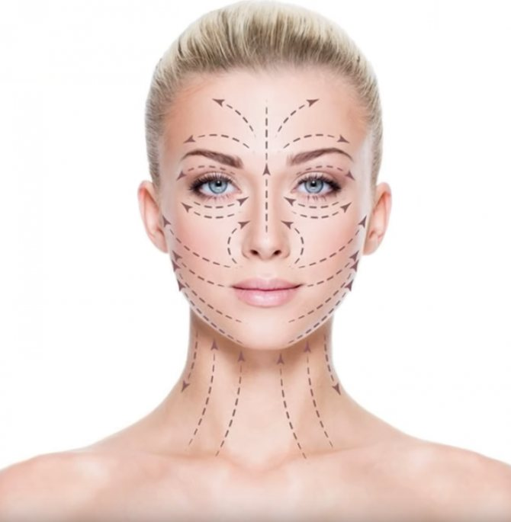

Практическая работа № 2

Тема: «Нанесение тонального средства».
Цель работы: «Нанесение тонального средства согласно типу лица модели, различными способами».
Материально — техническое обеспечение:
Средства парфюмерно-косметической продукции, расходные материалы, средства дезинфекции, тональное средство, инструменты визажиста.
Ход выполнения работы:
- Дезинфекция рабочего места;
- Организация рабочего места;
- Укрывание клиента бельем;
- Определение типа кожи;
- Подбор парфюмерно-косметической продукции;
- Выполнение демакияжа согласно массажных линий;
- Нанесения общего тона на кожу при помощи спонжа;
- Нанесения общего тона на кожу при помощи кисти;
- Нанесения общего тона на кожу при помощи пальцев;
- Заключительные работы по обслуживанию клиента.

Методические указания
Исходной информацией для выполнения работы является конкретное лицо клиента с особенностями типа кожи.

Рисунок № 2
Подбор цветовой гаммы тонального средства.

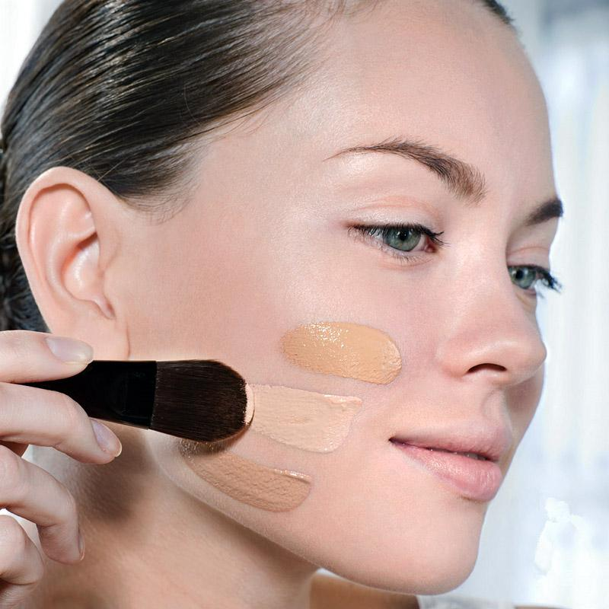

Практическая работа № 3

Тема: «Технологически процесс выполнения коррекции лица».
Цель работы: «выполнение коррекции лица согласно форме лица модели, различными способами».
Материально — техническое обеспечение:
Средства парфюмерно-косметической продукции, расходные материалы, средства дезинфекции, тональное средство, жирные и сухие корректоры, консиллер, бронзатор, хайлайтер, инструменты визажиста.
Ход выполнения работы:
- Дезинфекция рабочего места;
- Организация рабочего места;
- Укрывание клиента бельем;
- Определение типа кожи;
- Подбор парфюмерно-косметической продукции;
- Выполнение демакияжа согласно массажных линий;
- Нанесения общего тона на кожу;
- Нанесения жирного корректора;
- Нанесения сухого корректора;
- Заключительные работы по обслуживанию клиента.
Методические указания
Исходной информацией для выполнения работы является конкретное лицо клиента с особенностями типа кожи, формы и деталей лица.
Рисунок № 3
Формы лица
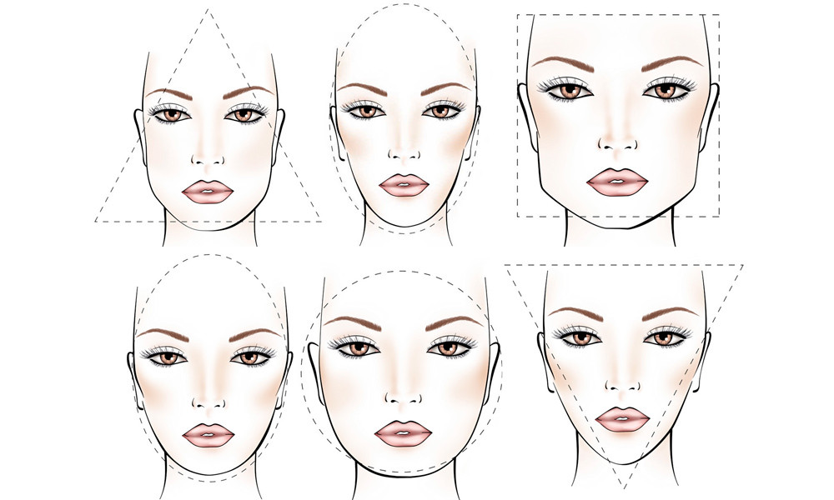

Рисунок № 4
Коррекция формы лица.

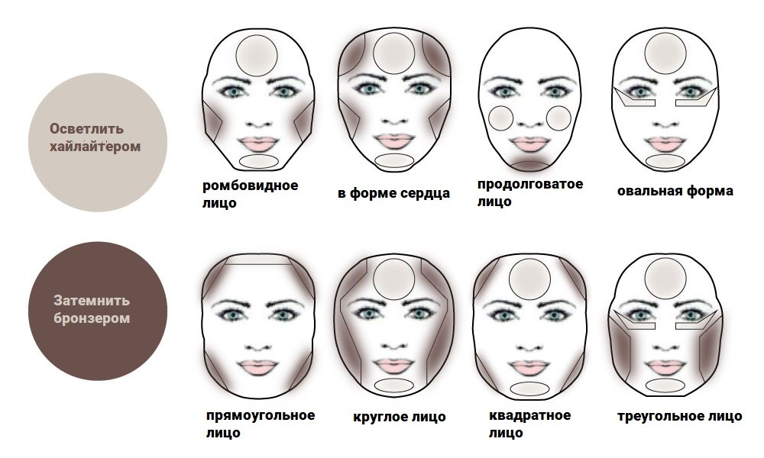

Рисунок № 5
Коррекция деталей лица.

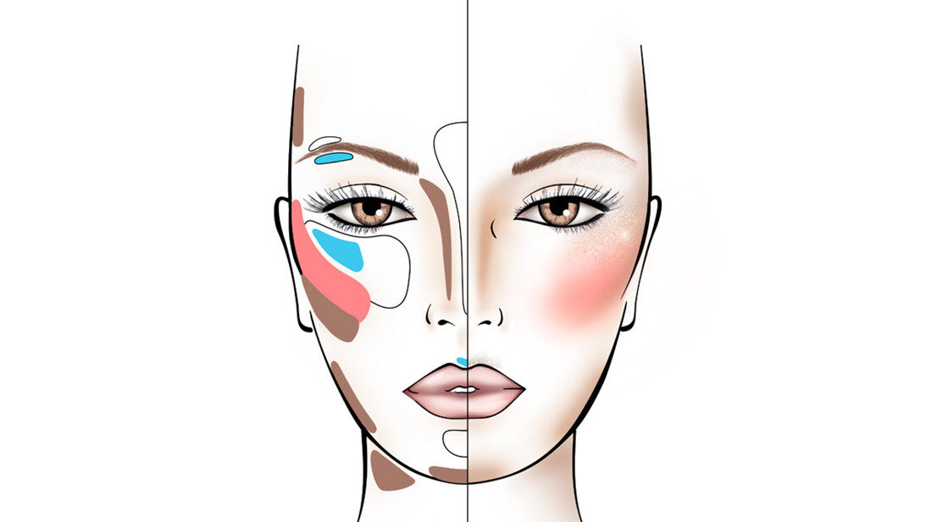
Практическая работа № 4

Тема: «Технологически процесс выполнения простого макияжа».
Цель работы: «выполнить простой макияж».
Материально — техническое обеспечение:
Средства парфюмерно-косметической продукции, расходные материалы, средства дезинфекции, тональное средство, сухие корректоры, консиллер, бронзатор, хайлайтер, румяна, тени для век, карандаш черный (коричневый), инструменты визажиста.

Ход выполнения работы:
- Дезинфекция рабочего места;
- Организация рабочего места;
- Укрывание клиента бельем;
- Определение типа кожи;
- Подбор парфюмерно-косметической продукции;
- Выполнение демакияжа согласно массажных линий;
- Нанесения общего тона на кожу;
- Нанесения сухого корректора;
- Нанесения румян;
- Выполнения макияжа глаз;
- Макияж губ;
- Заключительные работы по обслуживанию клиента.

Методические указания
Исходной информацией для выполнения работы является конкретное лицо клиента с особенностями типа кожи, формы и деталей лица.

Рисунок № 6
Схема выполнения экспресс макияжа

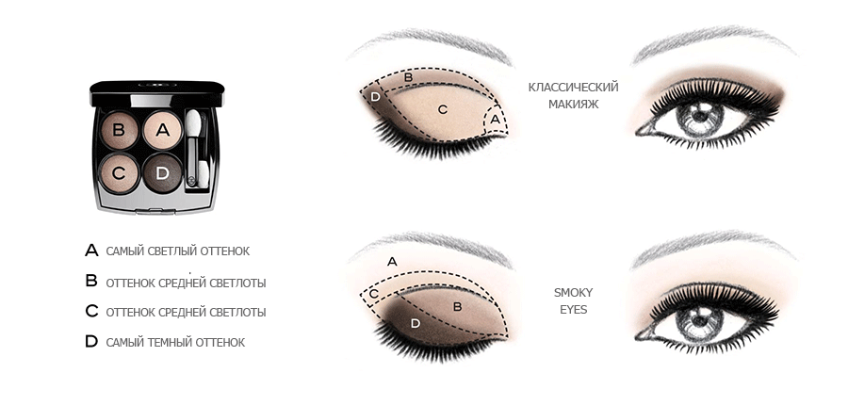

Практическая работа № 5

Тема: «Технологически процесс выполнения сложного макияжа».
Цель работы: «выполнить сложный макияж».
Материально — техническое обеспечение:
Средства парфюмерно-косметической продукции, расходные материалы, средства дезинфекции, тональное средство, жирные корректоры, сухие корректоры, консиллер, бронзатор, хайлайтер, румяна, тени для век, карандаш черный (коричневый), инструменты визажиста.

Ход выполнения работы:
- Дезинфекция рабочего места;
- Организация рабочего места;
- Укрывание клиента бельем;
- Определение типа кожи;
- Подбор парфюмерно-косметической продукции;
- Выполнение демакияжа согласно массажных линий;
- Нанесения общего тона на кожу;
- Нанесение жирного корректора;
- Нанесения сухого корректора;
- Нанесения румян;
- Выполнения макияжа глаз;
- Макияж губ;
- Заключительные работы по обслуживанию клиента.

Методические указания
Исходной информацией для выполнения работы является конкретное лицо клиента с особенностями типа кожи, формы и деталей лица.

Рисунок № 7
Схема выполнения экспресс макияжа

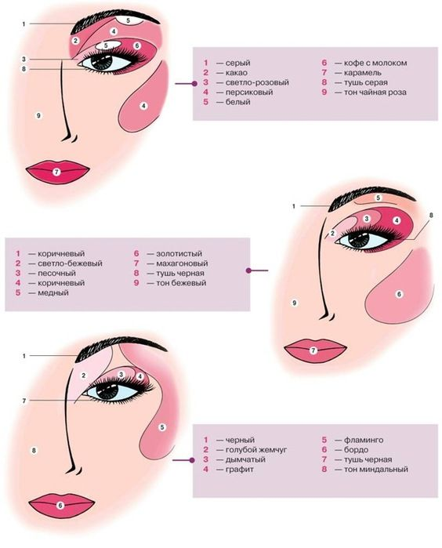

Контрольные задания

Вариант 1
- Приемы моделирования век.
- Коррекция различных форм глаз макияжем (зарисовка описание)
- Вариантов дневного макияжа (зарисовка описание)
Литература

Вариант 2
- Правила нанесения пудры
- Коррекция различных форм губ (зарисовка описание)
- Варианты дневного описания макияжа (описание, зарисовка)
Литература

Вариант 3
- Использование законов «цветометрии» в макияже.
- Характеристика дневного макияжа
- Варианты конкурсного макияжа (описание, зарисовка)
Литература

Вариант 4
- Коррекция различных форм носа макияжем (зарисовка описание)
- Характеристика вечернего макияжа
- Вариант конкурсного макияжа (описание, зарисовка)
Литература
Вариант 5
- Коррекция различных форм лица с помощью макияжа (зарисовка описание)
- Демакияж. Технология демакияжа.
- Варианты вечернего макияжа (описание, зарисовка)
Литература
Вариант 6
- Виды грунтовки. Правила грунтовки.
- Характеристика конкурсного макияжа.
- Варианты макияжа для невесты (описание, зарисовка)
Литература
Вариант 7
- Разновидности теней для век, их назначение и правила нанесения.
- Технология окраски бровей и ресниц химическими красителями.
- Варианты макияжа для невесты (описание, зарисовка)
Литература
Вариант 8
- Описание массажных линий лица и шеи (описание, зарисовка)
- Правила нанесения пудры и румян (описание, зарисовка)
- Варианты вечернего макияжа (описание, зарисовка)
Литература
Вариант 9
- Разновидности штриха для век. Правила их нанесения. Последовательность выполнения макияжа.
- Разновидности форм бровей. Их коррекция (описание, зарисовка)
- Вариаты вечернего макияжа (описание, зарисовка)
Литература
Вариант 10
- Типы кожи. Воздействие изменения кожи и зависимость состояния кожи от климатических условий.
- Современное направление моды в макияже.
- Варианты макияжа для невесты (описание, зарисовка)
Литература

Вопросы для подготовки к работе
- Какие бывают типы кожи?
- Как изменяется состояние кожи?
- Как влияют климатические условия на кожу?
- Основные массажные линии.
- Как правильно наносить косметическое средство для ухода за кожей?
- Технология демакияжа?
- Каких форм бывают брови?
- Как правильно корректировать различные формы бровей?
- Технология окраски бровей и ресниц химическими красителями и маскарой?
- Технология моделирования бровей пинцетом?
- Какие существуют изобразительные и технические средства макияжа?
- Виды макияжа?
- Назначение различных видов макияжа.
- В какой последовательности выполняется макияж?
- Какими способами можно скорректировать формы лица?
- Как правильно скорректировать недостатки лица (нос, глаза, губы, подбородок, лоб скулы)?
- Основы выполнения простого дневного макияжа.
- Основы выполнения простого вечернего макияжа.
- Как правильно подобрать средства декоративной косметики для людей с различным цветом кожи?
- Как влияет цвет глаз и волос на подбор декоративной косметики?
- Чем отличается дневной макияж от вечернего?
- Что такое гармония цвета?
- Дать характеристику современного направления моды в макияже.
- Основные массажные линии.
- Правила нанесение косметических средств, для ухода за кожей.
- Демакияж. Последовательность его выполнения.
- Правило коррекции различных форм бровей.
- Технология окрашивания бровей и ресниц химическими красителями.
- Технология эпиляции бровей пинцетом.
- Правила окрашивания бровей маскарой и другими косметическими средствами.
- Общие правила выполнения макияжа.
- Коррекция различных форм глаз макияжа.
- Характеристика дневного макияжа.
- Характеристика вечернего макияжа.
- Правила нанесения губной помады.
- Коррекция форм губ макияжем.
- Закон «цветометрии» и его использование в макияже.
- Коррекция различных форм носа макияжа.
- Коррекция различных форм лица макияжем.
- Грунтовка, виды грунтовки, правила нанесения грунтовки.
- Виды теней для век, их назначение и правила нанесения.
- Типы кожи. Возрастные изменения кожи и зависимость состояния кожи от климатических условий.
- Последовательность выполнения макияжа.
Информационные источники
1. Бадаев В.С. Роспись по лицу: учебное пособие для студ. высш. учеб. заведений/ В.С. Бадаев.- М.: гуманитар. изд. центр ВЛАДОС, 2005.- 32с., 40с. ил.: ил.
2. Баталова И.К.Роспись по лицу/ Ирина Баталова.- М.: Эксмо, 2007.- 64с.: ил.- (Азбука рукоделия).
3. Беляева С.Е. Основы изобразительного искусства и художественного Заведений/ С.Е.Беляева.-3-е изд., стер.- М.: Издательский центр «Академия», 2008.- 208с., [16] с.цв. ил.: ил.
4. Величко Н. К. Визаж: Техника. Приемы. Изделия: Энциклопедия/ Н.К.Величко.- М.: АСТ-ПРЕСС КНИГА, 2013.- 224с.: ил.- (Золотая библиотека увлечений).
5. Евсеев И.С. История декоративной косметики/ И.Е.Евсеев.- Ростов н/Д: Феникс, 2006. – 252с.: ил. – (Мастерская).
6. Емельянова Т.И. Декоративная косметика. Золотая Хохлома/ Т.И.Емельянова. – М: Интербук бизнес. - 2001. - 168с., ил. – Альбом «Шедевры народного искусства России».
7. Лужков Ю.М., Линович С.М. Искусство макияжа / Ю.М.Лужков, С.М.Линович.- М: ОАО «Московские учебники и Картолитография»; ЗАО «Народные промыслы», 2009,- 176с., ил.
8. Полежаев Ю.О. Художник гример/ Ю.О.Полежаев.- М.: Издательский центр «Академия», 2008.- 192с.: ил., [8] с цв. вкл.
9. Соколова М.С. Макияж и декоративная косметика/ М.С.Соколова. – М: Владос. 2002. – 304с., ил.
10. Сокольникова Н.М. История грима и макияжа/ Н.М.Сокольникова.- М.: Издательский центр «Академия», 1999.- 368с., 12л. ил.: ил.
11. Супрун Л.Я. Визаж/ Л.Я. Супрун.- Тверь: Культура и традиции, 2006,- 148с., ил.
12. Тимофеева Л.Ф. Художник по лицу/ Л.Ф.Тимофеева.- Архангельск, 2004.- 114с.

